Git一下
Git的百科与使用 1
Git的实际使用 1
Git常用命令 5
查看、添加、提交、删除、找回，重置修改文件 5
查看文件diff 5
查看提交记录 6
Git 本地分支管理 6
查看、切换、创建和删除分支 6
分支合并和rebase 6
Git补丁管理(方便在多台机器上开发同步时用) 7
Git暂存管理 7
Git远程分支管理 7
Git远程仓库管理 8
创建远程仓库 8
基本介绍 8
折叠产品特点 9
功能介绍 10
折开发模式 10
折叠其他相关 12

Git的实际使用
git pull 第一次进入git要更新到最新状态

中间执行需要更改的操作

git status 查看状态，（新添加的或者删除的都讲显示出来）

git add （status出来状态的路径） 如果上传多条且多条都是本人上传使用 git add .（点表示全部）

git status 再次查看是否添加进去 字体变为蓝色即为添加进去

git commit -m'本次修改的描述'
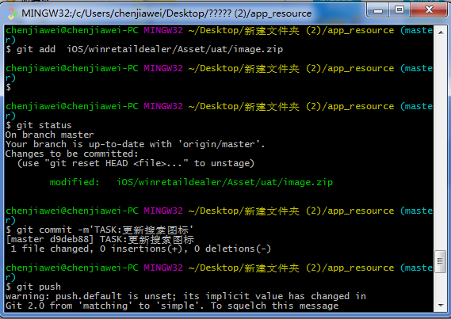
git push 确认上传
git clone （需要拉取的文件）
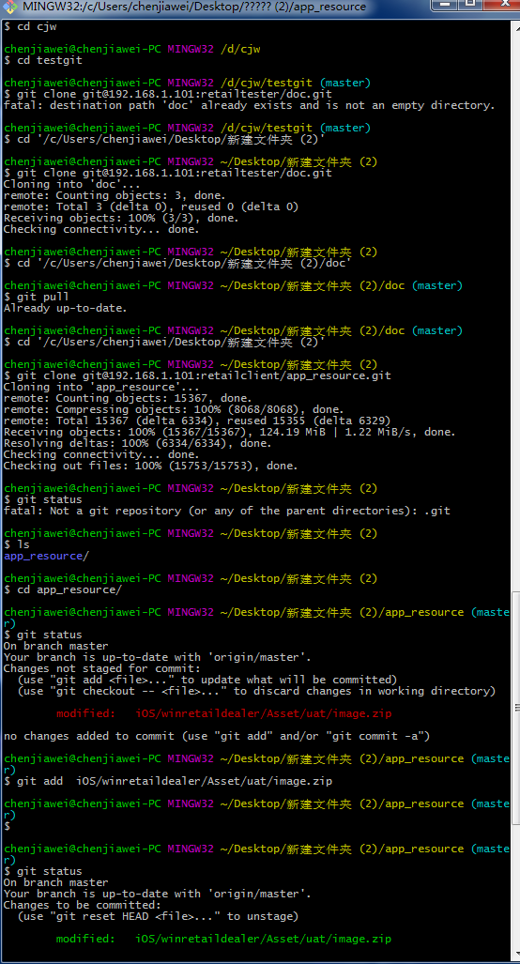
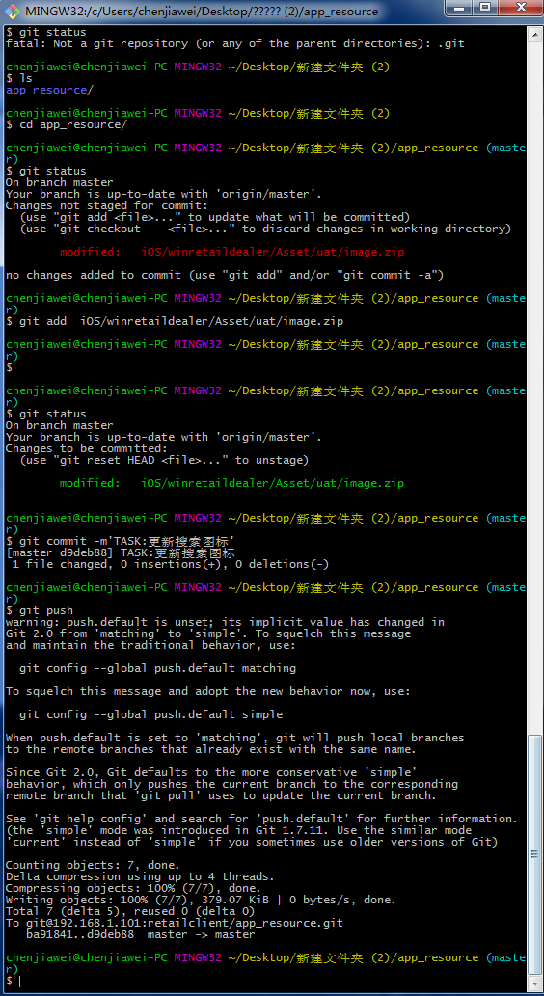

Git常用命令

查看、添加、提交、删除、找回，重置修改文件
git help <command> # 显示command的help
git show # 显示某次提交的内容 git show $id
git co -- <file> # 抛弃工作区修改
git co . # 抛弃工作区修改
git add <file> # 将工作文件修改提交到本地暂存区
git add . # 将所有修改过的工作文件提交暂存区
git rm <file> # 从版本库中删除文件
git rm <file> --cached # 从版本库中删除文件，但不删除文件
git reset <file> # 从暂存区恢复到工作文件
git reset -- . # 从暂存区恢复到工作文件
git reset --hard # 恢复最近一次提交过的状态，即放弃上次提交后的所有本次修改
git ci <file> git ci . git ci -a # 将git add, git rm和git ci等操作都合并在一起做 git ci -am "some comments"
git ci --amend # 修改最后一次提交记录
git revert <$id> # 恢复某次提交的状态，恢复动作本身也创建次提交对象
git revert HEAD # 恢复最后一次提交的状态

查看文件diff
git diff <file> # 比较当前文件和暂存区文件差异 git diff
git diff <id1><id1><id2> # 比较两次提交之间的差异
git diff <branch1>..<branch2> # 在两个分支之间比较
git diff --staged # 比较暂存区和版本库差异
git diff --cached # 比较暂存区和版本库差异
git diff --stat # 仅仅比较统计信息

查看提交记录
git log git log <file> # 查看该文件每次提交记录
git log -p <file> # 查看每次详细修改内容的diff
git log -p -2 # 查看最近两次详细修改内容的diff
git log --stat #查看提交统计信息
tig
Mac上可以使用tig代替diff和log，brew install tig

Git 本地分支管理

查看、切换、创建和删除分支
git br -r # 查看远程分支
git br <new_branch> # 创建新的分支
git br -v # 查看各个分支最后提交信息
git br --merged # 查看已经被合并到当前分支的分支
git br --no-merged # 查看尚未被合并到当前分支的分支
git co <branch> # 切换到某个分支
git co -b <new_branch> # 创建新的分支，并且切换过去
git co -b <new_branch> <branch> # 基于branch创建新的new_branch
git co $id # 把某次历史提交记录checkout出来，但无分支信息，切换到其他分支会自动删除
git co $id -b <new_branch> # 把某次历史提交记录checkout出来，创建成一个分支
git br -d <branch> # 删除某个分支
git br -D <branch> # 强制删除某个分支 (未被合并的分支被删除的时候需要强制)

分支合并和rebase
git merge <branch> # 将branch分支合并到当前分支
git merge origin/master --no-ff # 不要Fast-Foward合并，这样可以生成merge提交
git rebase master <branch> # 将master rebase到branch，相当于： git co <branch> && git rebase master && git co master && git merge <branch>

Git补丁管理(方便在多台机器上开发同步时用)
git diff > ../sync.patch # 生成补丁
git apply ../sync.patch # 打补丁
git apply --check ../sync.patch #测试补丁能否成功

Git暂存管理
git stash # 暂存
git stash list # 列所有stash
git stash apply # 恢复暂存的内容
git stash drop # 删除暂存区

Git远程分支管理
git pull # 抓取远程仓库所有分支更新并合并到本地
git pull --no-ff # 抓取远程仓库所有分支更新并合并到本地，不要快进合并
git fetch origin # 抓取远程仓库更新
git merge origin/master # 将远程主分支合并到本地当前分支
git co --track origin/branch # 跟踪某个远程分支创建相应的本地分支
git co -b <local_branch> origin/<remote_branch> # 基于远程分支创建本地分支，功能同上
git push # push所有分支
git push origin master # 将本地主分支推到远程主分支
git push -u origin master # 将本地主分支推到远程(如无远程主分支则创建，用于初始化远程仓库)
git push origin <local_branch> # 创建远程分支， origin是远程仓库名
git push origin <local_branch>:<remote_branch> # 创建远程分支
git push origin :<remote_branch> #先删除本地分支(git br -d <branch>)，然后再push删除远程分支

Git远程仓库管理
GitHub
git remote -v # 查看远程服务器地址和仓库名称
git remote show origin # 查看远程服务器仓库状态
git remote add origin git@ github:robbin/robbin_site.git # 添加远程仓库地址
git remote set-url origin git@ github.com:robbin/robbin_site.git # 设置远程仓库地址(用于修改远程仓库地址) git remote rm <repository> # 删除远程仓库

创建远程仓库
git clone --bare robbin_site robbin_site.git # 用带版本的项目创建纯版本仓库
scp -r my_project.git git@ git.csdn.net:~ # 将纯仓库上传到服务器上
mkdir robbin_site.git && cd robbin_site.git && git --bare init # 在服务器创建纯仓库
git remote add origin git@ github.com:robbin/robbin_site.git # 设置远程仓库地址
git push -u origin master # 客户端首次提交
git push -u origin develop # 首次将本地develop分支提交到远程develop分支，并且track
git remote set-head origin master # 设置远程仓库的HEAD指向master分支
也可以命令设置跟踪远程库和本地库
git branch --set-upstream master origin/master
git branch --set-upstream develop origin/develop

基本介绍
Git是一个开源的分布式版本控制系统，用以有效、高速的处理从很小到非常大的项目版本管理。
Git 是 Linus Torvalds 为了帮助管理 Linux 内核开发而开发的一个开放源码的版本控制软件。[1]
Torvalds 开始着手开发 Git 是为了作为一种过渡方案来替代 BitKeeper，后者之前一直是 Linux 内核开发人员在全球使用的主要源代码工具。开放源码社区中的有些人觉得 BitKeeper 的许可证并不适合开放源码社区的工作，因此 Torvalds 决定着手研究许可证更为灵活的版本控制系统。尽管最初 Git 的开发是为了辅助 Linux 内核开发的过程，但是我们已经发现在很多其他自由软件项目中也使用了 Git。例如 最近就迁移到 Git 上来了，很多 Freedesktop 的项目也迁移到了 Git 上。

折叠产品特点
分布式和集中式的最大区别在于开发者可以本地提交。每个开发者机器上都有一个服务器的数据库。
下图是经典的git开发过程。
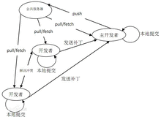
Git的功能特性：
从一般开发者的角度来看，git有以下功能：
1：从服务器上克隆数据库（包括代码和版本信息）到单机上。
2：在自己的机器上创建分支，修改代码。
3：在单机上自己创建的分支上提交代码。
4：在单机上合并分支。
5：新建一个分支，把服务器上最新版的代码fetch下来，然后跟自己的主分支合并。
6：生成补丁（patch），把补丁发送给主开发者。
7：看主开发者的反馈，如果主开发者发现两个一般开发者之间有冲突（他们之间可以合作解决的冲突），就会要求他们先解决冲突，然后再由其中一个人提交。如果主开发者可以自己解决，或者没有冲突，就通过。
8：一般开发者之间解决冲突的方法，开发者之间可以使用pull 命令解决冲突，解决完冲突之后再向主开发者提交补丁。

功能介绍
从主开发者的角度（假设主开发者不用开发代码）看，git有以下功能：
1：查看邮件或者通过其它方式查看一般开发者的提交状态。
2：打上补丁，解决冲突（可以自己解决，也可以要求开发者之间解决以后再重新提交，如果是开源项目，还要决定哪些补丁有用，哪些不用）。
3：向公共服务器提交结果，然后通知所有开发人员。
优点：
适合分布式开发，强调个体。
公共服务器压力和数据量都不会太大。
速度快、灵活。
任意两个开发者之间可以很容易的解决冲突。
离线工作。
缺点：
资料少（起码中文资料很少）。
学习周期相对而言比较长。
不符合常规思维。
代码保密性差，一旦开发者把整个库克隆下来就可以完全公开所有代码和版本信息。

折开发模式
尽管 git 是一个正式项目发布系统，它却可以方便地将你的项目建立在松散的开发人员组织形式上。 Linux内核的开发，就是按这样的模式进行的。在 Randy Dunlap 的著作中（"Merge to Mainline" 第17页）就有很好的介绍
需要强调的是真正的非常规的开发组织形式， git 这种组织形式，意味着对于工作流程的约束，没有任何强迫性的原则。你不必从唯一一个远程版本库中导入（工作目录）。
项目领导人（project leader）的工作推介
1. 在你自己的本地机器上准备好主版本库。你的所有工作都在这里完成。
2. 准备一个能让大家访问的公共版本库。
如果其他人是通过默协议的方式（http）来导入版本库的，那么你有必要保持这个 默协议的友好性。 git-init-db 之后，复制自标准模板库的 $GIT_DIR/hooks/post-update 将包含一个对 git-update-server-info 的调用，但是 post-update 默认是不能唤起它自身的。通过 chmod +x post-update 命令使能它。这样让 git-update-server-info 保证那些必要的文件是最新的。
3. 将你的主版本库推入公共版本库。
4. git-repack 公共版本库。这将建立一个包含初始化提交对象集的打包作为项目的起始线，可能的话，执行一下 git-prune，要是你的公共库是通过 pull 操作来从你打包过的版本库中导入的。
5. 在你的主版本库中开展工作，这些工作可能是你自己的最项目的编辑，可能是你由 email 收到的一个补丁，也可能是你从这个项目的“子系统负责人” 的公共库中导入的工作等等。
你可以在任何你喜欢的时候重新打包你的这个私人的版本库。
6. 将项目的进度推入公共库中，并给大家公布一下。
7. 尽管一段时间以后，"git-repack" 公共库。并回到第5步继续工作。
项目的子系统负责人（subsystem maintainer）也有自己的公共库，工作流程大致如下：
1. 准备一个你自己的工作目录，它通过 git-clone 克隆自项目领导人的公共库。原始的克隆地址（URL）将被保存在 .git/remotes/origin 中。
2. 准备一个可以给大家访问的公共库，就像项目领导人所做的那样。
3. 复制项目领导人的公共库中的打包文件到你的公共库中，除非你的公共库和项目领导人的公共库是在同一部主机上。以后你就可以通过 objects/info/alternates 文件的指向来浏览它所指向的版本库了。
4. 将你的主版本库推入你的公共版本库，并运行 git-repack，如果你的公共库是通过的公共库是通过 pull 来导入的数据的话，再执行一下 git-prune 。
5. 在你的主版本库中开展工作。这些工作可能包括你自己的编辑，来自 email 的补丁，从项目领导人，“下一级子项目负责人”的公共库哪里导入的工作等等。
你可以在任何时候重新打包你的私人版本库。
6. 将你的变更推入公共库中，并且请“项目领导人”和“下级子系统负责人”导入这些变更。
7. 每隔一段时间之后，git-repack 公共库。回到第 5 步继续工作。
“一般开发人员”无须自己的公共库，大致的工作方式是：
1. 准备你的工作库，它应该用 git-clone 克隆自“项目领导人”的公共库（如果你只是开发子项目，那么就克隆“子项目负责人”的）。克隆的源地址（URL）会被保存到 .git/remotes/origin 中。
2. 在你的个人版本库中的 master 分支中开展工作。
3. 每隔一段时间，向上游的版本库运行一下 git-fetch origin 。这样只会做 git-pull 一半的操作，即只克隆不合并。公共版本库的新的头就会被保存到 .git/refs/heads/origins 。
4. 用 git-cherry origin 命令，看一下你有什么补丁被接纳了。并用 git-rebase origin 命令将你以往的变更迁移到最新的上游版本库的状态中。（关于 git-rebase 命令，请参考 git-rebase）
5. 用 git-format-patch origin 生成 email 形式的补丁并发给上游的维护者。回到第二步接着工作。

折叠其他相关
Git --- The stupid content tracker, 傻瓜内容跟踪器。Linus Torvalds 是这样给我们介绍 Git 的。
Git 是用于 Linux内核开发的版本控制工具。与常用的版本控制工具 CVS, Subversion 等不同，它采用了分布式版本库的方式，不必服务器端软件支持（wingeddevil注：这得分是用什么样的服务端，使用http协议或者git协议等不太一样。并且在push和pull的时候和服务器端还是有交互的。），使源代码的发布和交流极其方便。 Git 的速度很快，这对于诸如 Linux kernel 这样的大项目来说自然很重要。 Git 最为出色的是它的合并跟踪（merge tracing）能力。
实际上内核开发团队决定开始开发和使用 Git 来作为内核开发的版本控制系统的时候，世界开源社群的反对声音不少，最大的理由是 Git 太艰涩难懂，从 Git 的内部工作机制来说，的确是这样。但是随着开发的深入，Git 的正常使用都由一些友好的脚本命令来执行，使 Git 变得非常好用，即使是用来管理我们自己的开发项目，Git 都是一个友好，有力的工具。现在，越来越多的著名项目采用 Git 来管理项目开发.

